

**Examen de**

**aptitud**

Consultas : <https://tlk.io/latamconsultas>

Realice un calendario con las siguientes funcionalidades:

* 1. Registrar un evento, este debe contener lo siguiente:
     1. Título
     2. Fecha inicio y fecha de fin
     3. Descripción
     4. Estado (terminado y pendiente)
  2. Visualizar los eventos por mes donde los eventos de estado terminado se muestran en verde y los pendientes en rojo.
  3. Visualizar la información del evento (por ejemplo en una ventana emergente o modal)
  4. Mostrar los 5 eventos más próximos a la fecha actual.

Puede hacer uso de librerías.

Dada la siguiente [API](http://universities.hipolabs.com/search)  que muestra una lista de universidades y los países a los que pertenecen, diseñe una tabla donde se puedan realizar las siguientes funciones:

* 1. Filtrar por país
  2. Buscar una universidad por nombre

Además se debe mostrar un gráfico estadístico que indique la cantidad de universidades por país.

Hacer un juego de un puzzle con una tabla de 4x4 , dejando un hueco para el movimiento. Tome como referencia la siguiente imagen:

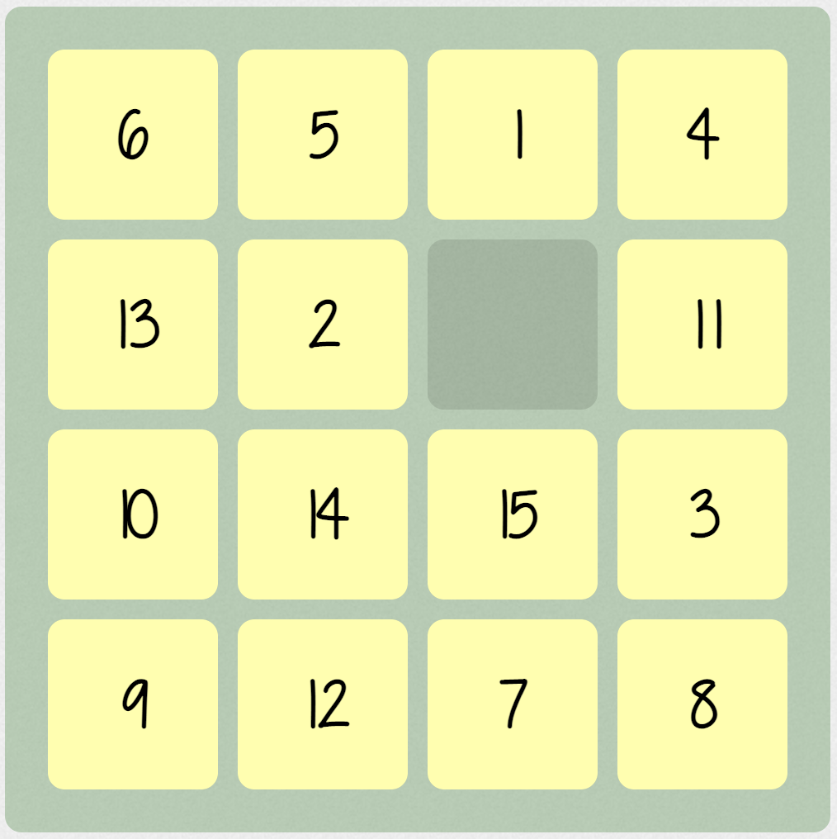

Dada una cadena de dígitos, calcule el producto más grande para una subcadena contigua (que un número esté al lado del otro ) de dígitos de longitud n.

Ejm:

164598 : 3 digitos ----> 5x9x8=360

Se tiene el siguiente [formato .txt](https://tstdrv1930452.app.netsuite.com/core/media/media.nl?id=54719&c=TSTDRV1930452&h=AwhInl1AM1osUHifhTiesNKHJQXFbem2Ok34ImlOqaVnFhGx&_xt=.txt) donde se sabe que:

* 1. Cada línea representa un segmento.
  2. Los tipos de segmentos pueden ser A,B, C y J.
  3. Los segmentos principales son el A y J.
  4. El segmento complementario de A es el B y el segmento complementario de J es el C.
  5. El tipo de segmento se encuentra en la posición 4 de cada línea.
  6. El id del segmento se encuentra en la posición 5 a 7 de cada línea.
  7. Los segmentos complementarios no tienen id ya que son parte complementaria de su respectivo segmento principal.
  8. Los segmentos complementarios están después de su correspondiente segmento principal.
  9. Un segmento principal no siempre tiene segmento complementario.
  10. Los detalles se encuentran en los segmentos principales : en el segmento A se encuentra en la posición 15 a 24 y en el segmento J en la posición 25 a 34.
  11. Los detalles son de dos caracteres y puede haber más de un detalle en cada segmento.
  12. El significado de cada detalle es el siguiente:
      1. AA: correcto
      2. FN: falta nombre
      3. FF: falta fecha
      4. FD: falta documento de identidad
      5. FE: falta edad
      6. FM: falta monto

Diseñe un algoritmo que pueda interpretar estos datos y retornar la información del segmento (id, tipo o tipos) y el detalle con su respectivo significado. De preferencia mostrarlo en una Tabla.

Dado un número, determine si es válido o no según la fórmula de Luhn.

La fórmula de Luhn consta en validar un numero de tarjeta de crédito de la siguiente manera:

* 1. Duplicar cada segundo dígito, comenzando por la derecha
  2. En caso el número es mayor que 9, reste 9 del producto.

4539 3195 0343 6467 ---> 4_3_ 3_9_ 0_4_ 6_6_ ---> 8569 6195 0383 3437

* 1. Luego suma todos los dígitos.

8+5+6+9+6+1+9+5+0+3+8+3+3+4+3+7 = 80

* 1. Si la suma es divisible por 10, entonces el número es válido.

Dado el siguiente archivo JSON [Pregunta3.json](https://tstdrv1930452.app.netsuite.com/core/media/media.nl?id=54718&c=TSTDRV1930452&h=dzxueohxRj219RwBqM6wseR9p6sJl2r7V3Mg9HNpBqCbQqht&_xt=.json) se necesita tener un array de salida donde los datos se encuentren agrupados por País, ciudad y género, como se muestra en el siguiente ejemplo:

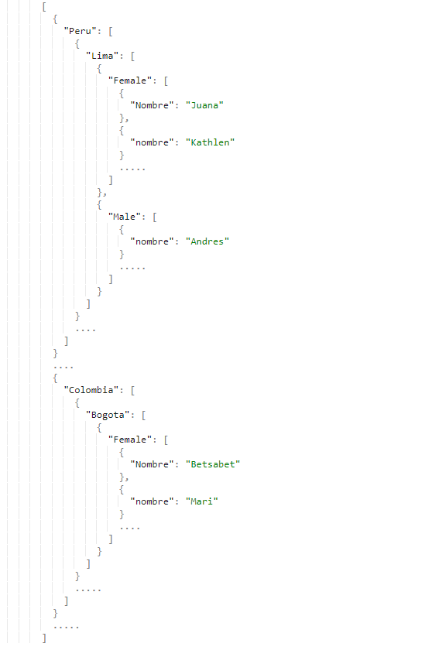

Convierta un número positivo a una cadena de acuerdo a las siguientes condiciones:

* Si el número es divisible entre 3, agregar “bim” a la cadena
* Si el número es divisible entre 5, agregar “boom” a la cadena
* Si el número es divisible entre 7, agregar “bam” a la cadena
* Si el número no es divisible por 3, por 5, ni por 7, la cadena deberá estar conformada por los dígitos del mismo número

Ejemplos:

* 21 es divisible por 3 y por 7, entonces la cadena resultante sería: bimbam
* 11 no es divisible por ninguno, entonces la cadena resultante sería: 11
* 25 es divisible solo por 5, entonces la cadena sería: boom

Dado el tamaño a ingresar, devuelve una matriz cuadrada de números en orden de espiral. La matriz debe llenarse con números naturales, comenzando desde 1 en la esquina superior izquierda, aumentando en un orden de espiral hacia adentro y en el sentido de las agujas del reloj.

Ejm:

1 2 3 1 2 3 4

N= 3 ----> 8 9 4 N=4 -----> 12 13 14 5

7 6 5 11 16 15 6

10 9 8 7

Cree una función que simule la función substring de JavaScript donde se ingrese por parámetro la cadena, la posición de inicio y la posición de fin.